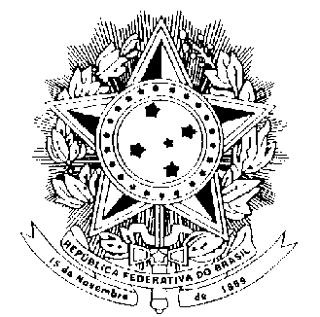
MINISTÉRIO DA EDUCAÇÃO
UNIVERSIDADE FEDERAL DOS VALES DO JEQUITINHONHA E MUCURI
DIAMANTINA - MINAS GERAIS
CONSU

RESOLUÇÃO Nº. 13-CONSU, DE 06 DE JUNHO DE 2008.

Extinção do desconto concedido aos Servidores no pagamento de taxas cobradas pela UFVJM.

O Conselho Universitário da Universidade Federal dos Vales do Jequitinhonha e Mucuri, no uso de suas atribuições estatutárias e considerando o que deliberou em sua 18ª sessão, realizada em 06/06/2008,

RESOLVE:

Art. 1º Extinguir o desconto de 50% da taxa da inscrição do vestibular e das demais taxas cobradas pela UFVJM, concedido aos Servidores Docentes e Técnico-administrativos e respectivos parentes.
Art. 2º Esta Resolução entra em vigor na data de sua aprovação, revogadas as disposições em contrário.
Diamantina, 06 de junho de 2008.

Prof. Donaldo Rosa Pires Júnior
Presidente em exercício do CONSU/UFVJM

